**РАЗВИТИЕ МЕЛКОЙ МОТОРИКИ РУК**

Рука имеет большое «представительство» в коре головного мозга, поэтому пальчиковая гимнастика имеет большое значение для развития ребенка. Одним из самых распространенных видов пальчиковой гимнастики являются пальчиковые игры. Игры с пальчиками развивают не только ловкость и точность рук, но и мозг ребенка, стимулируют речь, творческие способности и фантазию. Целью занятий по развитию ловкости и точности пальцев рук является развитие взаимосвязи между полушариями головного мозга и синхронизация их работы. В правом полушарии мозга возникают образы предметов и явлений, а в левом они вербализируются, т.е. находят словесное выражение. А происходит этот процесс благодаря «мостику» между правым и левым полушариями. Чем крепче этот мостик, считают ученые, тем быстрее и чаще по нему идут нервные импульсы, активнее мыслительные процессы, точнее внимание, выше способности.

*Работу по развитию мелкой моторики рук желательно проводить систематически, уделяя ей по 5-10 минут ежедневно. С этой целью могут быть использованы разнообразные игры и упражнения.*

**Развитию ручной моторики способствуют:**

* занятия с пластилином, глиной, соленым тестом, мелким строительным материалом, конструктором;
* нанизывание бус, бисероплетение;
* выкладывание из счетных палочек рисунков, букв, складывание колодцев;
* одновременно левой и правой рукой складывать в коробку пуговицы;
* рисование по трафарету букв, геометрических фигур, штриховка;
* рисование по точкам, пунктирным линиям;
* собирание мозаики.

**Мелкая моторика в быту**

Если ребенка не увлекают развивающие пособия - предложите ему настоящие дела. Ниже вы найдете упражнения, в которых малыш может тренировать мелкую моторику, помогая родителям, чувствуя себя нужным и почти взрослым.  
  
1. Снимать шкурку с овощей, сваренных в мундире. Очищать крутые яйца. Чистить мандарины.  
2. Разбирать расколотые грецкие орехи (ядра от скорлупок). Очищать фисташки.   
3. Собирать с пола соринки. Помогать собирать рассыпавшиеся по полу предметы (пуговицы, гвоздики, фасоль, бусинки).  
4. Лепить из теста печенье. Лепить из марципановой массы украшения к торту.  
5. Открывать почтовый ящик ключом.  
6. Пытаться самостоятельно обуваться, одеваться. А так же разуваться и раздеваться. Для этого часть обуви и одежды должны быть доступны ребенку, чтобы он мог наряжаться, когда захочет. Учиться самостоятельно надевать перчатки. Пробовать зашнуровывать кроссовки.  
7. Помогать сматывать нитки или веревку в клубок (О том, кто их размотал лучше умолчать)  
8. Начищать обувь для всей семьи специальной губкой.  
9. Вешать белье, используя прищепки (нужно натянуть веревку для ребенка).  
10. Помогать родителям отвинчивать различные пробки – у канистр с водой, пены для ванн, зубной пасты и т.п.  
11. Помогать перебирать крупу.  
12. Закрывать задвижку на двери под раковиной.  
13. Рвать, мять бумагу и набивать ей убираемую на хранение обувь.  
14. Собирать на даче или в лесу ягоды.  
15. Доставать что-то из узкой щели под шкафом, диваном, между мебелью.  
16. Вытирать пыль, ничего не упуская.  
17. Включать и выключать свет.  
18. Искать край скотча. Отлеплять и прилеплять наклейки.  
19. Перелистывать страницы книги.  
20. Затачивать карандаши (точилкой). Стирать нарисованные каракули ластиком.  
  
 Стоит предупредить, что многие новоприобретенные навыки не облегчат вам жизнь. Но зато вы сможете гордиться развитым, ловким, сообразительным ребенком.

**Выполнение фигур из пальцев**

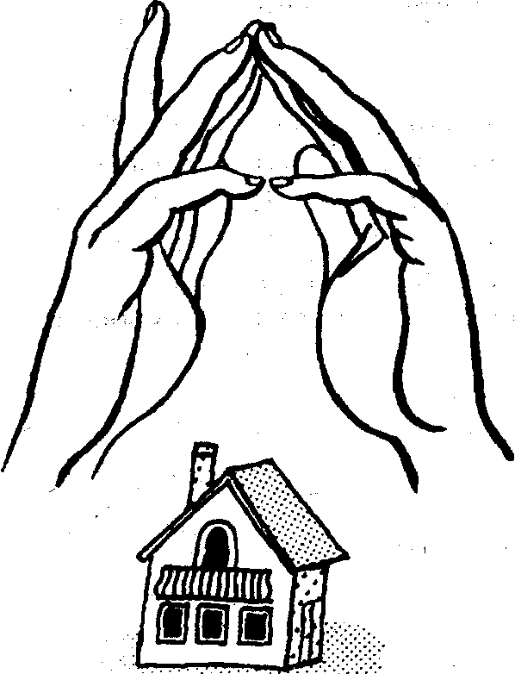**Домик**  
Дом стоит с трубой и  
крышей,  
На балкон гулять я  
вышел.  
*Ладони направлены под углом, кончики пальцев соприкасаются; средний палец правой руки поднят вверх, кончики мизинцев касаются друг друга, выполняя прямую линию (труба, балкон).*

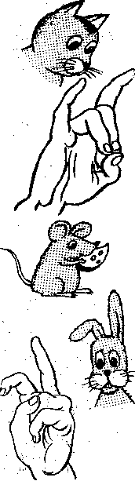

**Кошка**А у кошки ушки на макушке,   
Чтобы лучше слышать  
мышь в ее норушке.

*Средний и безымянный пальцы упираются в большой. Указательный  
и мизинец подняты вверх.*

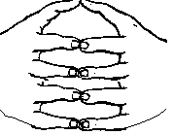**Шарик**  
Надуваем быстро шарик.  
Он становится большой.  
Вдруг шар лопнул, воздух вышел -  
Стал он тонкий и худой.

*Все пальчики обеих рук в «щепотке» и соприкасаются кончиками. В этом положении дуем на них, при этом пальчики принимают форму шара. Воздух «выходит», и пальчики принимают исходное положение*.

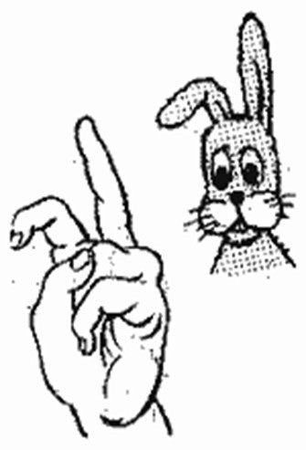

**Зайка и ушки**

Ушки длинные у зайки,  
Из кустов они торчат  
Он и прыгает и скачет,  
Веселит своих зайчат.

*Пальчики в кулачок. Выставить вверх указательный пальцы. Ими шевелить в стороны.*

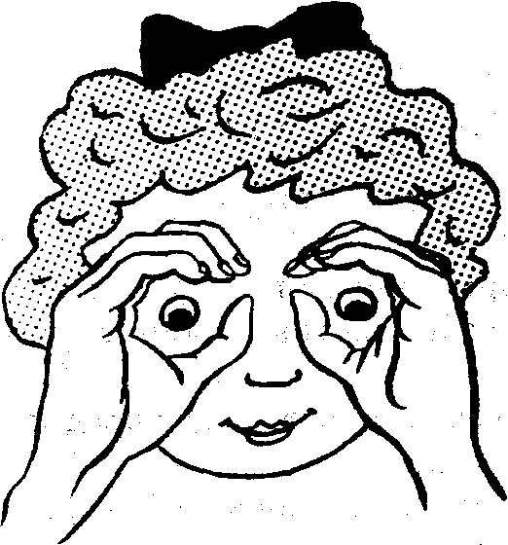**Очки**Бабушка очки надела  
И внучонка разглядела.

*Большой палец правой и левой руки вместе с остальными образуют колечко. Колечки поднести к глазам.*

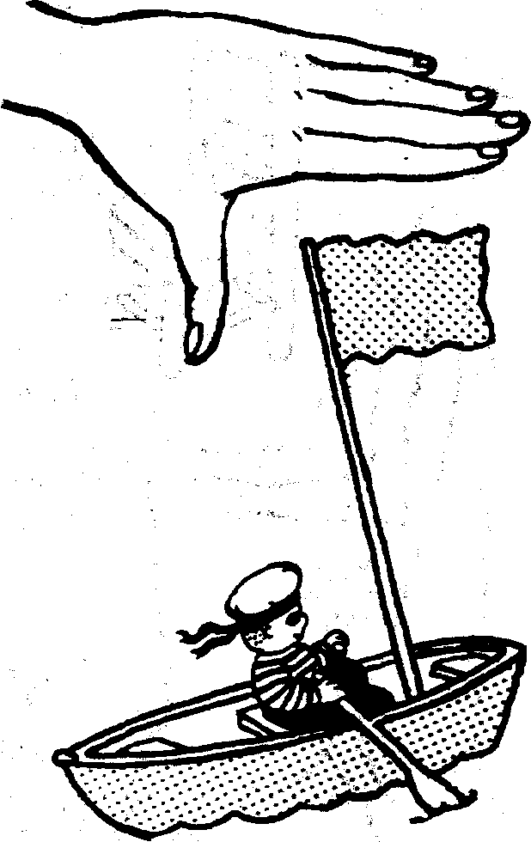**Флажок**  
Я в руке - флажок держу  
И ребятам им машу.

*Четыре пальца (указательный, средний, безымянный и мизинец) вместе большой опущен вниз. Тыльная сторона ладони к себе.*

**Лодка**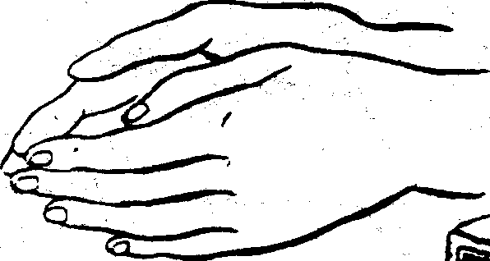Лодочка плывет по речке,  
Оставляя на воде колечки.

*Обе ладони поставлены на ребро, большие пальцы прижаты к ладоням (как ковшик)*

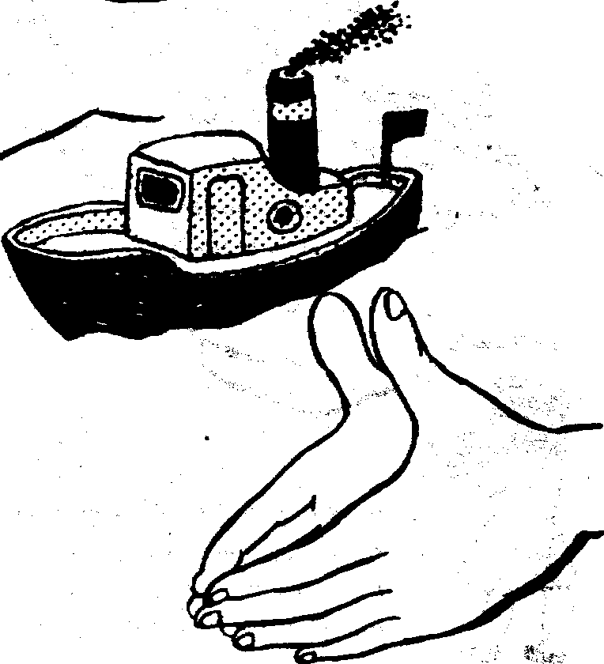  
**Пароход**Пароход плывет по речке,  
И пыхтит он, словно печка

*Обе ладони поставлены на ребро, мизинцы прижаты (как ковшик), а большие пальцы подняты вверх.*

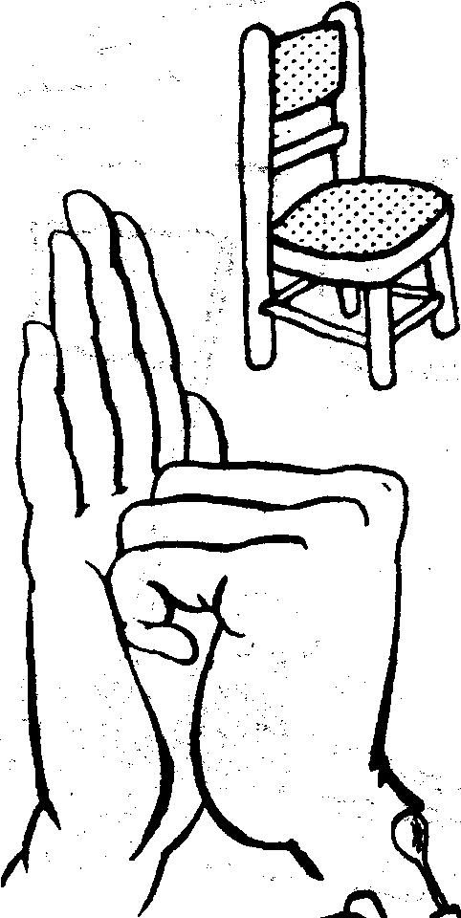

**Стул**Ножки, спинка и сиденье —  
Вот вам стул на удивленье.

*Левая ладонь вертикально вверх. К ее нижней части приставляется кулачок (большим пальцем к себе).  
Если ребенок легко выполняет это упражнение, можно менять положение рук попеременно на счет раз.*

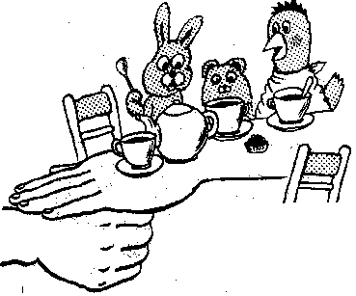  
**Стол**У стола четыре ножки,  
Сверху крышка, как ладошка.

*Левая рука в кулачок. Сверху на кулачок опускается ладошка.  
Если ребенок легко выполняет это упражнение, можно менять положение рук: правая в кулачке, левая ладонь сверху кулачка. Можно делать попеременно на счет раз.*

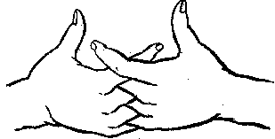**Грабли**Листья падают в саду,  
Я их граблями смету.

*Ладони на себя, пальчики переплетены между собой выпрямлены и тоже направлены на себя.*

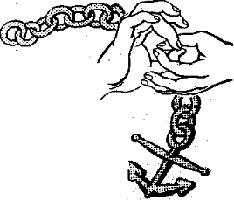**Цепочка**Пальчики перебираем  
И цепочку получаем.

*Большой и указательный пальцы левой руки в кольце. Через него попеременно пропускаются колечки из пальчиков правой руки: большой - указательный, большой средний и т. д. Это упражнение можно варьировать, меняя положения пальчиков. В этом упражнении участвуют все пальчики.*

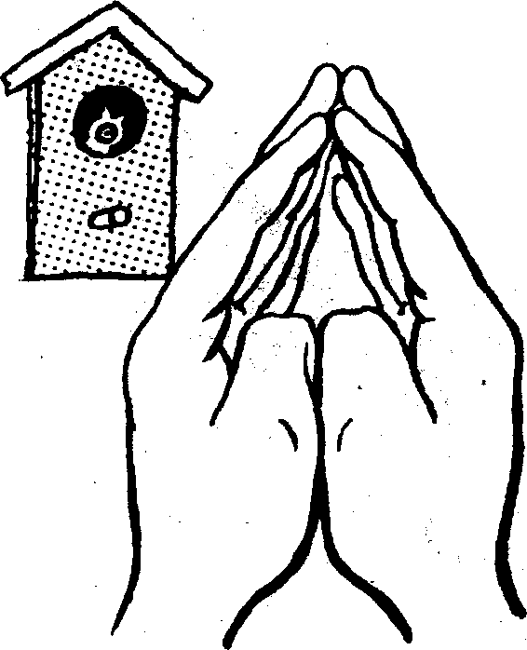**Скворечник**  
Скворец в скворечнике живет   
И песню звонкую поет.

*Ладошки   вертикально поставлены друг к другу, мизинцы прижаты (как лодочка), а большие пальцы загнуты вовнутрь.*

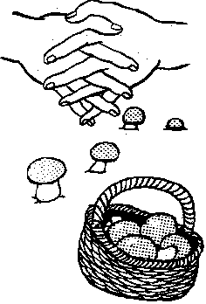**Елка**Елка быстро получается,  
Если пальчики сцепляются.  
Локотки ты подними,  
Пальчики ты разведи.

*Ладони от себя, пальчики пропускаются между собой (ладони под углом друг к другу). Пальчики выставляются вперед. Локотки к    корпусу    не прижимаются.*

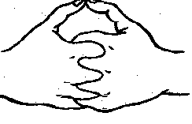**Корзинка**  
В лес корзинку я беру  
И грибы в нее кладу.

*Ладони на себя, пальчики переплетаются  
и локотки разводятся в стороны. Ладони как бы разъезжаются, и между пальцами образуются зазоры. Большие пальчики  
образуют ручку.*

**Мышка**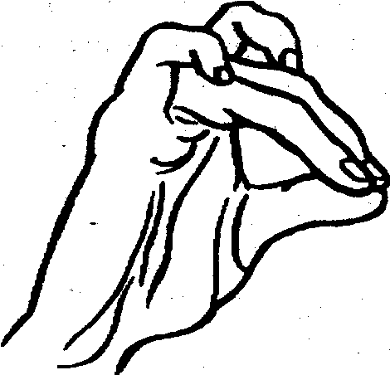Серенький комок сидит  
И бумажкой все шуршит.

*Средний и безымянный пальцы  
упираются в большой. Указательный и мизинец  
согнуты в дуги и прижаты к среднему и безымянному пальцам.*

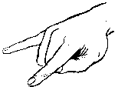**Коза**У козы торчат рога,  
Может забодать она.

*Внутренняя сторона ладони опущена вниз. Указательный и мизинец выставлены вперед. Средний и безымянный прижаты к ладони и обхвачены большим.*

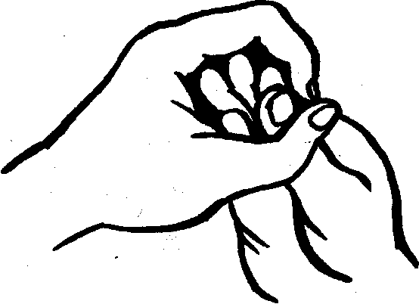**Птенчики в гнезде**Птичка крылышками машет  
и летит к себе в гнездо.  
Птенчикам своим расскажет,  
где она взяла зерно.

*Обхватить все пальчики правой руки левой ладонью и ими шевелить.*

**Кулак-ребро-ладонь**

На плоскости стола три положения руки последовательно сменяют друг друга. Выполняется 8-10 раз правой рукой, затем левой, далее обеими руками.

*Описанные выше игры и упражнения обеспечивают хорошую тренировку пальцев, способствуют выработке изолированных движений, развитию точности движений пальцев рук.*

